Декабрь 2022 г.
Никакое хорошее дело нельзя
хорошо сделать, если неизвестно,
чего хотят достигнуть
А. Макаренко
Читайте в номере:
- День за днём 2 -3
2. Проба пера 4
3. Из первых уст 4–5
4. Наши дела 5-6
5. Момент истины 6-9
6. Вести 9
7. Памятка 10-11
8. Наши
именинники 12
РАДУГА
Государственное казенное общеобразовательное учреждение Ростовской области «Пролетарская специальная школа-интернат»
(ГКОУ РО Пролетарская школа-интернат)
А зима пришла с дарами -
Жемчугами, кружевами,
В декабре полно работы -
Начинаются заботы -
Зайкам шубки поменять,
Уложить медведя спать.
Снег приходит на подмогу -
Засыпает вход в берлогу.
Все одёжки зимней ждут
И морозец тут как тут…
В иней все одеты ветки,
Веселятся снова детки -
Горки, санки, шум и смех,
Припасла зима для всех.
Людмила Заикина
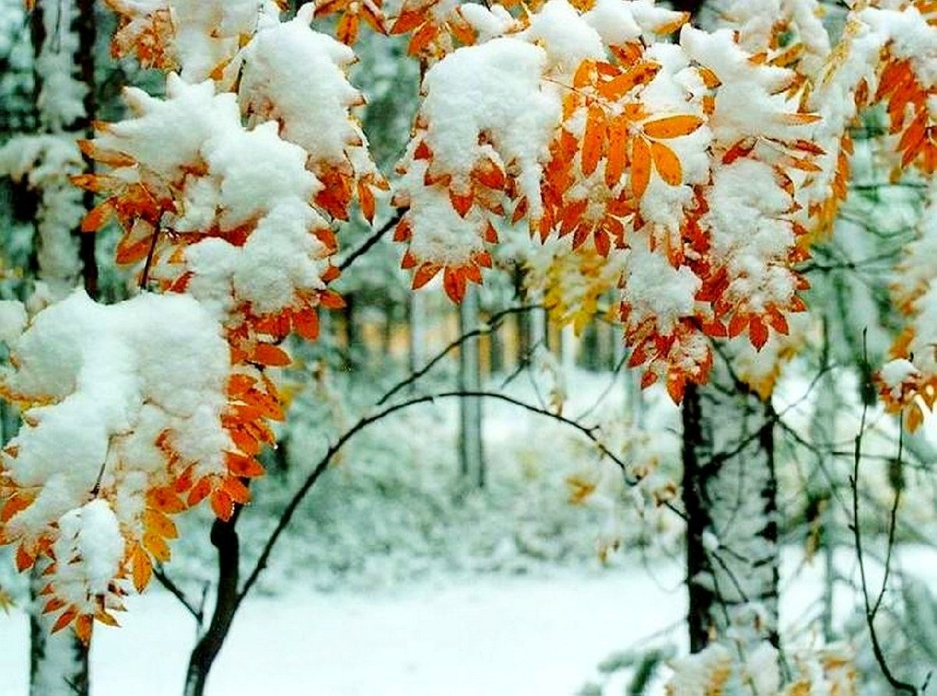

ДЕНЬ ЗА ДНЁМ.
Вспомним солдата…
Пусть нет фамилии у нашего бойца, –
Есть звание российского солдата!
М. Светлов
Наша школа – интернат уделяет большое внимание истории памятных дат России и гражданско-патриотическому, и духовно-нравственному воспитанию подрастающего поколения. Организованная и проведённая декада Воинской Славы «Вечная память и Слава героям России» – это дань памяти подвигу и мужеству нашего солдата, свидетельство глубочайшего уважения к ветеранам войны, труженикам тыла, показавшим всему человечеству пример героизма и верности Родине. Это еще одна возможность напомнить ребятам о героизме и мужестве советских солдат, которые волею судьбы стали неизвестными, отдали свою жизнь за Родину.
В рамках декады Воинской Славы педагогами школы- интерната во всех классах и группах были проведены интересные, познавательные тематические мероприятия, классные часы, посвященные памятным датам декабря, направленные на развитие гражданско-патриотического и нравственного сознания обучающихся, на сохранение исторической памяти и правды о том, кто победил фашизм во второй мировой войне. Они способствуют знакомству школьников с историей великого подвига нашего народа в ВОВ, с историей войны, которую нельзя забыть или переписать.
1 декабря 2022 года старшей вожатой Войновой Ириной Павловной и воспитателем 8 класса Куцевой Людмилой Владимировной в школе – интернате была проведена линейка памяти, которая открыла декаду Воинской Славы «Вечная память и Слава героям России». На линейке педагоги уделили внимание истории памятных дат, напомнили о том, что в декабре наша страна отмечает сразу три памятные даты:
3 декабря - памятная дата «День Неизвестного Солдата»
5 декабря - памятная дата «День начала контрнаступления советских войск в битве под Москвой (1941 год)»
9 декабря - праздник «День Героев Отечества».
На линейке прошла акция «Георгиевская лента – символ памяти, доблести и славы советского солдата. Я помню. Я горжусь». Во время линейки в зал внесена Георгиевская лента – как главный символ нашей памяти и мужества советского солдата в знак уважения и к подвигу героев, погибших на полях сражений. Полоски на Георгиевской ленте символизируют доблесть, мужество и Славу, а цвета ленты означают «дым и пламень».

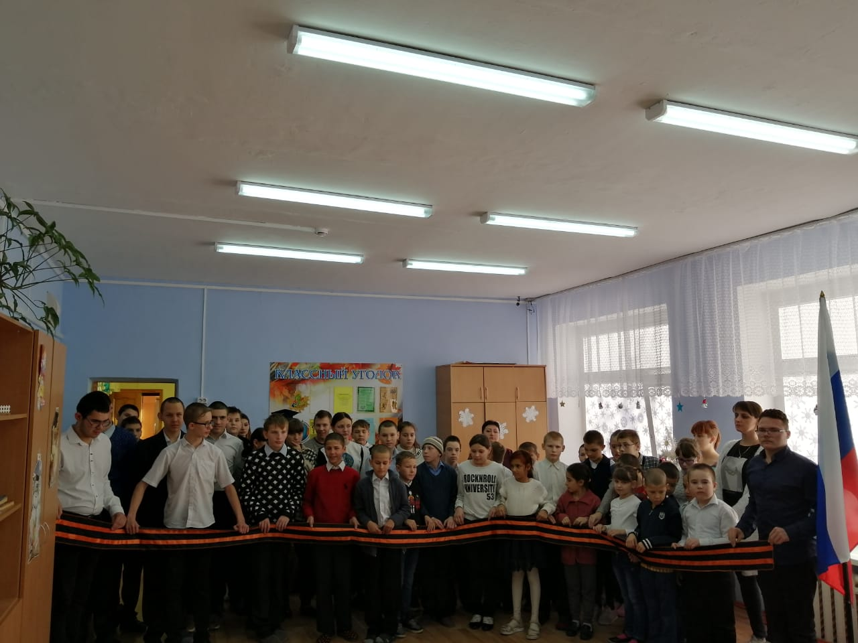

Георгиевская лента - это призыв молодому поколению о памяти: помните через года о том, кто и какой ценой выиграл самую кровопролитную войну двадцатого века. Помните! Мы, наследники победителей войны. Нам есть кем и чем гордиться. Мы стараемся сохранить историческую правду о второй мировой войне, о ее победителях. Мы помним, гордимся и чтим память и мужество наших солдат. В конце линейки, ведущие призвали учащихся: «Если война коснулась твоей семьи, если ты знаешь, какой ценой досталась нам Победа, ты гордишься своей историей, своей страной, если ты знаешь о подвиге советского солдата, - пусть Георгиевская лента станет символом твоей памяти!» В конце все присутствующие склонили головы в скорбном молчании почтить память погибших героев Отечества разных времен и поколений.
Сегодня – день воспоминаний
И в сердце тесно от высоких слов.
Сегодня день напоминаний
О подвиге и доблести отцов.
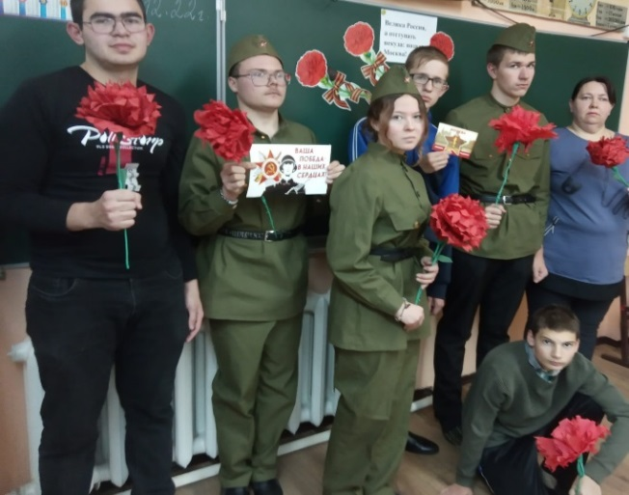

Для всех тех, чьи близкие пали на фронтах Великой Отечественной, для всех тех, кто так и не узнал, где сложили головы их братья, отцы, деды, Неизвестный солдат навсегда останется тем самым родным человеком, пожертвовавшим жизнью ради будущего своих потомков, ради будущего своей Родины.
- Низкий Поклон!.. Вот и слов нужных нет…
Ты меня спас
– Я родился на свет !..
Видел, как жизнь изменилась теперь?
Многие нынче не помнят потерь.
Видел "гламурных"? Дай мне ответ.
А "новых русских" ты видел?
- Видел нечутких? Дай мне ответ.
А бескультурных ты видел?
- Их нет…
- Что же ты видишь как суть наших дней?
- Вижу глаза и улыбки детей.
Добрых, порядочных взрослых людей. -
Тех, кто душою остался высок…
Я улетаю. Кончается срок…
В сорок втором я погиб от огня...
Вижу - не зря это было. Не зря…
Пусть навечно останется в наших сердцах чувство безграничной благодарности тем, кто сражался за свободу нашей любимой Родины!
Старшая вожатая школы-интерната И.П. Войнова

ПРОБА ПЕРА.
То ее снег уберет покрывалом.
То занесет ее палой листвой.
Кто здесь лежит: офицер ли бывалый
Иль неизвестный солдат рядовой?

Где он покоится, без вести канув,
Так до сих пор и не ведает мать.
Мало ль в России холмов да курганов –
Где уж могилу средь них отыскать.

Край среднерусский, дремучие чащи,
Околдовавшие нас неспроста.
Здесь он поставлен на пост разводящим
И до сих пор не сменился с поста.

Едет ли «газик» райкомовский в город,
Мчатся ль полуторки в хлебный маршрут, –
Даже видавшие виды шоферы
Притормозят здесь хоть на пять минут.

С песней идут ли с вечерки девчата
Или с собранья спешат своего –
Вдруг невзначай замолчат виновато,
Будто боясь потревожить его.
Горе тому, кто забыл свое слово
Или хоть в чем-то душой покривил
Перед вот этой, прямой и суровой,
голою правдой солдатских могил.

Ветер проселочный свищет уныло,
Зябкие тучи идут чередой.
В каждом селе есть такая могила:
Каменный столбик с железной звездой.
М. Матусовский
ИЗ ПЕРВЫХ УСТ.
15 декабря в актовом зале МБУДО ЦДОД был организован и проведен муниципальный конкурс чтецов «Литературная капель», посвященном Году педагога и наставника в Российской Федерации.
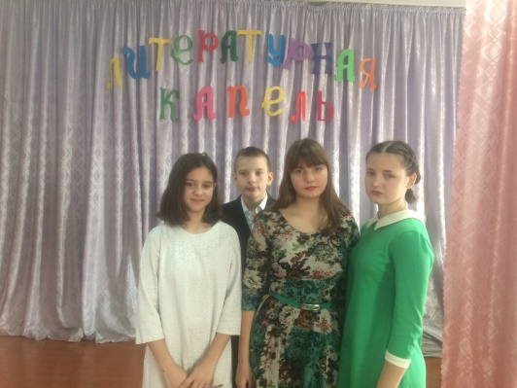
Ученики нашей школы-интерната (Павлова Снежанна, Пушкарева Ангелина, Ковтун Радмила, Карякин Матвей) приняли активное участие в мероприятии. Один за другим выходили на сцену участники конкурса. В их выступлениях ощущалась тщательная и длительная подготовка. Выразительно и проникновенно звучали стихи о Родине, о книгах, о счастье. В выбранных произведениях ребята старались передать своё понимание текста, отношение к событиям, выразить свои чувства, проникнуть в сердца слушателей. Несмотря на свой юный возраст, ребята показали достойное чтение произведений известных поэтов.
За ходом конкурса наблюдало строгое и справедливое жюри. Жюри оценивало умение чувствовать красоту и выразительность языка произведения, эмоциональность исполнения, артистичность, контакт и общение со зрителем.
Выступления чтецов нашей школы-интерната произвели яркое впечатление на слушателей и членов жюри. Совещаясь, они отметили, что заявленная тема участниками была выдержана, справились все!
Все наши ученики были отмечены грамотами победителей в данном мероприятии.
Победителями стали:
1.Карякин Матвей (1 место)
2.Ковтун Радмила (2 место)
3.Павлова Снежанна (3 место)
4. Пушкарева Ангелина («За самое необычное произведение)

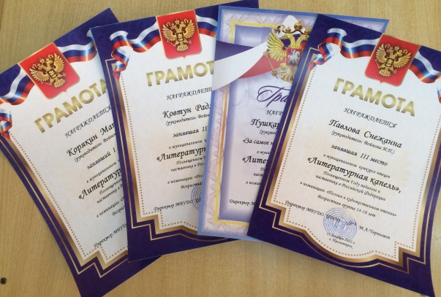
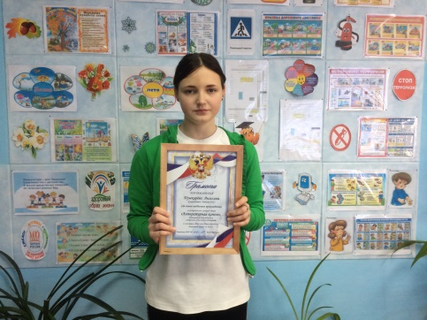

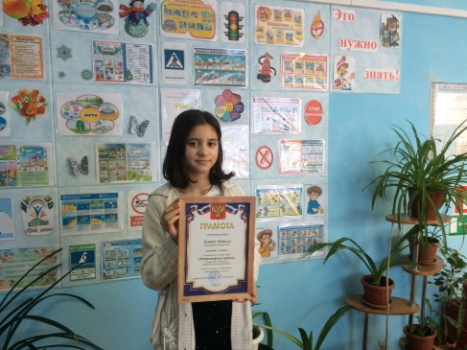

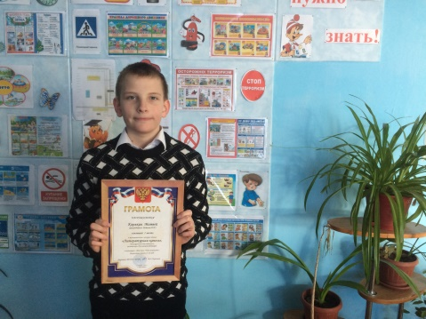

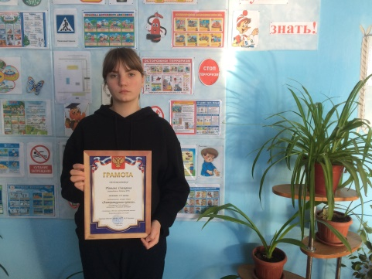
Огромная благодарность организаторам конкурса, это полезная возможность для наших детей продемонстрировать, то чему они учатся: выразительное чтение, интонационная выразительность, мимика… Каждый наш участник конкурса вложил частичку своей души в произведение, с которым выходил к публике, поэтому получился отличный финал!
Ребята, вы большие молодцы!
Руководитель кружка «Золотое слово» И.П. Войнова.
НАШИ ДЕЛА.
Не успокаивайтесь!
Не давайте усыпить себя!
Пока молоды, сильны, добры,
Не уставайте делать добро!
Счастья нет и не должно его быть,
А если в жизни есть смысл и цель,
То смысл этот и цель вовсе не в нашем счастье,
А в чём-то более разумном, великом.
Делайте добро!
А.П.Чехов

Наши дети — наше будущее — наши цветы жизни. К сожалению, не все они имеют полноценные семьи, здоровье, счастливое детство. Человек должен жить в душевной гармонии, создавая вокруг себя атмосферу добра. Она создается из его добрых дел, добрых чувств, воздействий на окружающую среду, памяти на добро. Добро – все положительное, хорошее, полезное. Оно соединяет, объединяет, роднит, вызывает симпатию, дружбу.
8 декабря в нашей школе-интернате прошел еще один благотворительный концерт силами детей, посвященный международному Дню инвалида. Символом концерта стало Сердце, которое помогает совершать добрые поступки.
Со словами о важности милосердия и благотворения в жизни каждого к гостям мероприятия обратилась директор Пролетарской школы-интерната Евгения Васильевна Грачева. Международный день инвалидов — особая страничка в календаре. Эта дата призывает здоровых людей задуматься о милосердии, протянуть руку помощи нуждающимся в поддержке, — подчеркнула ведущая встречи Ирина Павловна Войнова.
Все песни и слова в этот вечер были о милосердии, о свете и добре, дружбе и семье. О счастье…

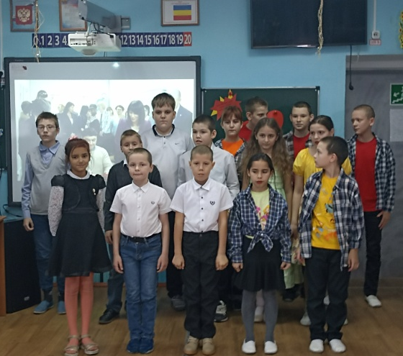

В эти зимние дни творчество обучающихся с ограниченными возможностями здоровья школы-интерната по-весеннему согрело сердца всех гостей. Ребята получили возможность выразить себя, почувствовать себя счастливыми, нужными и творчески активными. Администрация и педагоги школы-интерната стараются обратить внимание на проблемы детей с ограниченными возможностями здоровья. Но одних наших стараний недостаточно, чтобы продлить детство и сделать жизнь этих детей достойной. Понимание, терпимость и душевная теплота окружающих людей очень необходимы в их нелегкой судьбе. Потому что мы люди, а люди должны творить добро!
Примите искреннюю признательность за неравнодушное отношение к нашим детям. Выражаем огромную благодарность:
Будыльской Ирине Федоровне
Вовенко Любови Евгеньевне
Бухтиярову Владимиру Владимировичу
Петренко Светлане Викторовне
Строгой Елене Геннадьевне
Барабашовой Елизавете Николаевне
Царегородцевой Анжеле Тофик-Гызы
Яцко Инне Александровне
Макаренко Сергею Валентиновичу
Медведеву Андрею Владимировичу
Погорелову Алексею Валентиновичу
Частному охранному предприятию «Формула безопасности» и ее руководителю Егурневу Алексею Владимировичу
Людям, которые попросили не называть своих имен

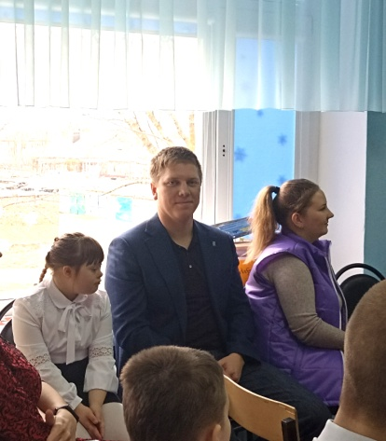

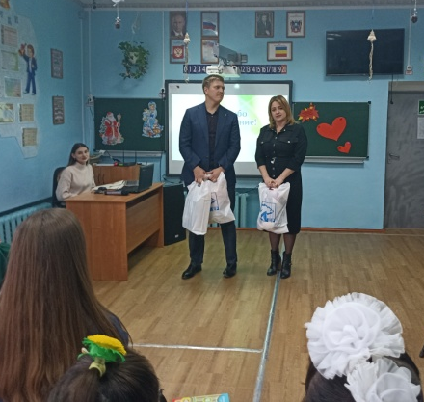

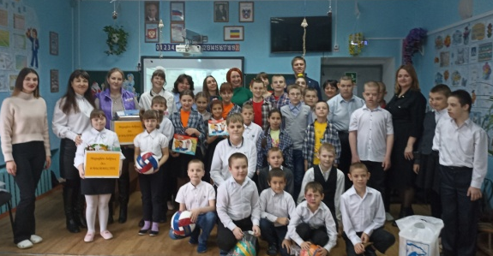

Добро объединяет всех!
Свою статью я хочу закончить стихотворением, которое напрямую связанно с этой темой:
"Жизнь может нас, конечно же, поранить.
Однако сильно уж печалиться не стоит.
Ведь лучик света есть в любом тумане,
Волною счастья всё равно вас всех накроет.
Мы с вами рядом и хотим вас поддержать,
И руку дружески, родные, вам пожать!"
Старшая вожатая школы-интерната И.Войнова.

МОМЕНТ ИСТИНЫ.

Елка наряжается –
Праздник приближается.
Новый год у ворот,
Ребятишек ёлка ждёт…

Праздник Новый год, один из самых любимых праздников детей. В гости к ребятам приходит Дед Мороз и Снегурочка. 29 декабря в нашей школе-интернате состоялись Новогодние праздничные мероприятия. Чудесные сказки, улыбки, блеск в глазах и массу незабываемых эмоций и позитива все подарили друг другу в этот день.
Неповторимая атмосфера предстоящего праздника захватила всех. В зале, где проходили новогодние представления, было красиво, уютно и многолюдно.
В начальной школе открыли праздник веселые и задорные сказочные персонажи - педагоги школы-интерната в сценических образах по известной и всеми любимой сказке «Морозко». Вместе с героями ребята участвовали в конкурсах, играх, пели, водили хоровод вокруг елки.
Много разных приключений, чудес и испытаний прошли герои вместе с детьми старшей школы. Учащиеся 6 класса вместе с педагогами показали сценку «В поисках Деда Мороза». Роли исполняли: Баба–Яга – Фатима Магомедовна Стрельцова , Кикимора – Светлана Андреевна Шмелева. Мероприятие прошло зажигательно и молодежно… ведь только так проходят новогодние тусовки!
И конечно на праздник прибыли настоящие Дед Мороз и Снегурочка! Веселье продолжалось! Каждый класс показал свои концертные номера, которые встречались бурными аплодисментами детей и гостей нашего праздника. У нас в гостях на празднике были: заместитель главы Администрации Пролетарского района по социальным вопросам – Будыльская Ирина Федоровна и исполнительный секретарь местного отделения партии Единая Россия – Вовенко Любовь Евгеньевна. Учащиеся с интересом смотрели выступления своих одноклассников, участвовали в конкурсах и играх. Дед Мороз и Снегурочка вручали каждому участнику действа новогодние сладости. Заканчивались утренники младших и старших детей у ёлки общим хороводом и песнями. Вот так наша школа-интернат встретила Новый 2023 год, весело и дружно! Новый год состоялся и он удался. Все мероприятия были позитивными, ребята, покидая школу, несли с собой заряд новогоднего предпраздничного настроения
А впереди новогодние каникулы... и самые удивительные дни.
С Новым годом,
дорогие друзья!!!
С Новым Годом!
Пусть радость и удача
Стучится в каждый дом!
Быть не должно иначе
В году, который ждём!
Наш фотоотчет:

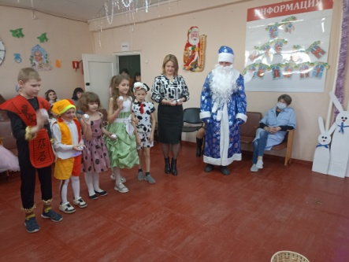

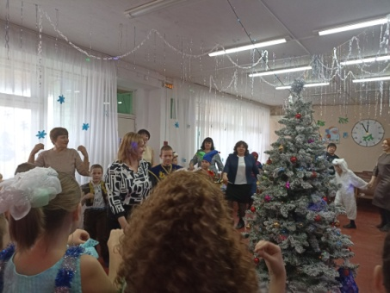

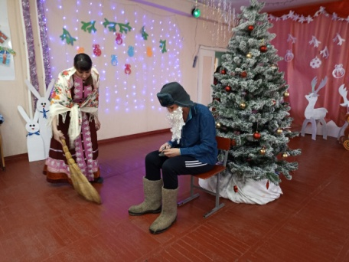

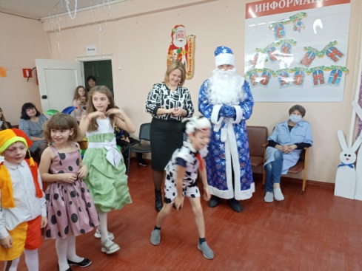

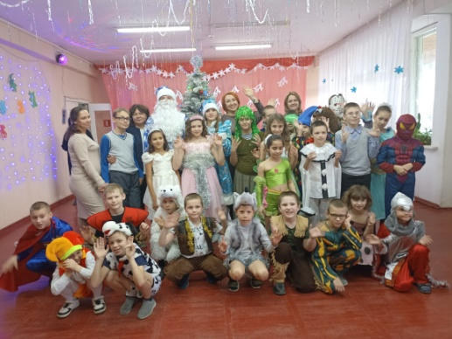

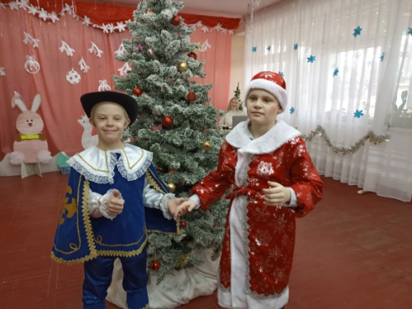

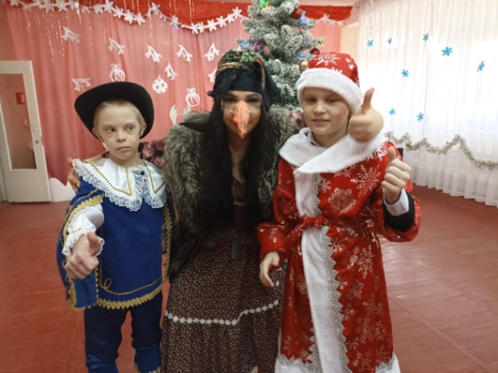
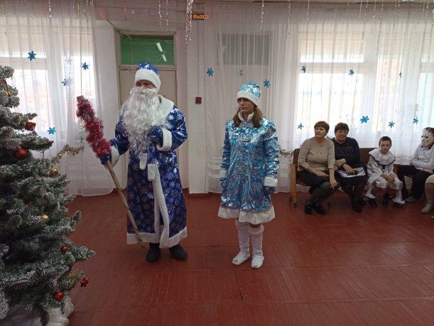

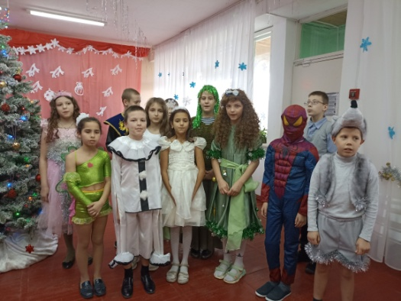

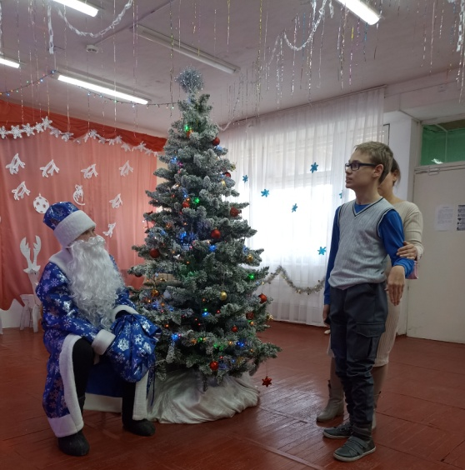

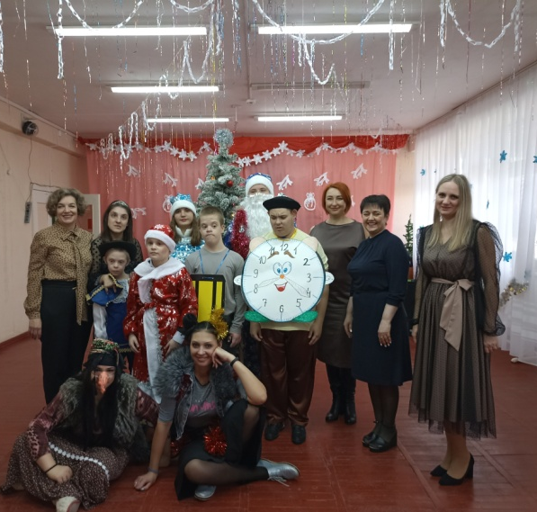
ВЕСТИ.
Школьные каникулы — прекрасная пора. Став взрослыми, люди очень часто вспоминают это удивительное время. Именно поэтому важно провести каникулы так, чтобы еще долгое время помнить об этой прекрасной поре....
Дорогие обучающиеся, воспитанники! Наступают самые красивые, долгожданные и душевные праздники! Праздники, позволяющие окунуться в сказочную атмосферу радости и веселья, надежды и ожидания чуда, наполненную ароматом еловых веток и мандарин Примите наши самые искренние поздравления с наступающим Новым годом и Рождеством! Пусть новогодние праздники станут стартом удачного года, полного надежд и свершений, открывающего новые горизонты и приносящего успех! Пусть эти чудесные праздники, украшенные золотом огней и елочных игрушек, будут полны теплых встреч, улыбок и драгоценных слов! Желаем вам мира, согласия, терпения, добра, счастья и здоровья! С Новым 2023 годом и Рождеством!
Хороших вам праздников и каникул!
Активного отдыха в каникулы!
Актив детского совета «Радуга».
ПАМЯТКА.
«Безопасный Новый Год!»
УВАЖАЕМЫЕ РОДИТЕЛИ, РЕБЯТА!!
Приближаются Новогодние праздники и зимние каникулы. Самое чудесное время для детей: елка, подарки, разнообразные развлечения. Бенгальские огни, хлопушки, петарды, снежные горки, ледянки, санки, лыжи и коньки - все это не только приносит радость, но может огорчить травмами, ушибами, порезами и ожогами. Простые и понятные правила помогут вам сохранить жизнь и здоровье и получить от зимы только лишь положительные эмоции.
Запомните - пиротехника детям не игрушка!
Не смотря на то, что законодательно продавать пиротехническую продукцию разрешено лицам старше 16 лет, петарды и фейерверки зачастую оказываются в руках детей. При неумелом обращении с ними, зачастую возникают негативные последствия. В новогодние праздники ежегодно имеются пострадавшие с серьезными механическими и термическими травмами от фейерверков, и немалое количество среди них — дети. Не разрешайте детям, самостоятельно пользоваться пиротехникой, а также играть со спичками и зажигалкам.
Не разрешайте детям длительно находиться на улице в морозную погоду!
Низкая температура может таить опасность. Наиболее чувствительны к ее действию нос, уши, кисти и стопы, особенно пальцы, которые слабее защищены от холода одеждой и находятся в самых неблагоприятных условиях кровообращения, как наиболее отдаленные от сердца. В результате длительного действия низкой температуры может возникать обморожение.
Не оставляйте детей одних дома!
Спички и зажигалки, легковоспламеняющиеся и горючие жидкости, а также лекарства и бытовую химию храните в недоступных для детей местах. Не разрешайте своему ребенку самостоятельно пользоваться газовыми и электрическими приборами, растапливать печи. Обязательно расскажите, что нужно делать в случае возникновения пожара. Напомните детям, что при пожаре ни в коем случае нельзя прятаться в укромные места (в шкафы, под кровати), так как это затруднит их поиск и спасение.
ПОМНИТЕ!!!
! Безопасность детей - дело рук их родителей.
! Каждый ребенок должен знать свой домашний адрес и номер домашнего телефона.
! Выучите с детьми наизусть номер «112» - телефон вызова экстренных служб.

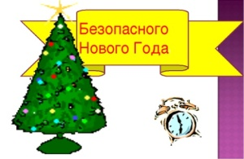
Счастливого и безопасного Вам Нового года!

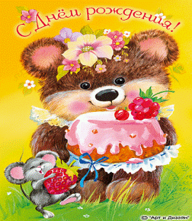
Поздравляем с днём рождения всех, кто родился в декабре!
Сотрудников школы:
Светлану Николаевну Фоменко
Пилипенко Ольгу Викторовну
Обучающихся, воспитанников:
Чумакова Олега
Лобачева Романа
Павлову Снежанну
Кащенко Владислава
Лубенского Василия
Кто родился в декабре,
Тому жить всегда в добре,
Быть счастливым и любить,
О проблемах не тужить!
С днём рожденья вас! Успеха,
Здравия, тепла и смеха,
Постоянного везенья,
Золотого настроенья,
Радости и процветания,
Долгих лет и понимания,
Жизнелюбия, достатка,
И во всех делах порядка!
Пусть удача к вам придёт,
Ангел дом ваш сбережёт!

